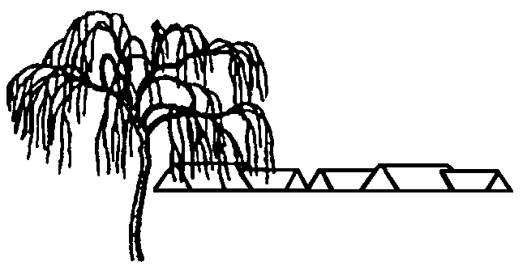

Gl. Toftegaard
GRUNDEJERFORENINGS

WWW.gl-toftegaard.dk

Avis
_________________________________________________________________

Antal husstande 80 Årgang 40 Nummer 3 September 2018

Legepladsdag
søndag d. 16. september kl. 10.
Så er det endnu en gang tid til en hyggelig dag sammen med alle dine søde naboer. Vi skal nemlig op og vedligeholde vores legeplads.

I foråret prøvede vi at begynde kl. 10
og afslutte med et lille traktement kl. 13.
Fremmødet blev ikke større, men vi prøver alligevel en gang til.
Altså:
1. Vi begynder kl. 10
2. Kl. 13 er der grillpølser med tilbehør samt lidt koldt til halsen.
Der er slikposer til alle børn som kommer og hjælper.
Hvis du ikke kan komme denne søndag, har du mulighed for at danne din egen arbejdsgruppe. På foreningens facebook-side kan du se hvilke arbejdsopgaver, der er tilbage efter legepladsdagen.
Læs mere om dette nye tiltag inde i bladet.

Denne papirudgave udgives også på nettet

Nye tiltag på legepladsen.
To gange om året indkaldes der til arbejdsdage på legepladsen. Det blev der også for 32 år siden, da jeg (formanden) flyttede til Gl. Toftegård, men da var fremmødet anderledes, end det er i dag. Der blev savet, hamret og malet, og børnene løb rundt i bebyggelsen og samlede skrald for at tjene til en slikpose. Men nu er tiden en anden. Børnefamilierne har travle og stressede hverdage, og der er meget andet, der skal nås i weekenderne. Det er måske derfor, at den lille flok (ofte kun 6 - 10 mennesker) næsten kun består af de ældre - pensionisterne, der benytter legepladsen sammen med børnebørnene. På arbejdsdagen i foråret prøvede vi at flytte tidsrummet fra 10 - 13 og slutte af med en gang grillpølser, kartoffel- og andet salat. Selv om ikke mange lod sig friste af det, gentager vi arrangementet d. 16. september.
Vi håber på større fremmøde end sidst, men hvis du er forhindret, så se lige her.
Legepladsudvalget vil, som tidligere, definere nogle arbejdsopgaver.
På arbejdsdagen prøver de fremmødte at nå så meget, de kan. Resten af opgaverne vil blive udbudt "til salg" på foreningens facebook-side.
Så kan du - alene eller efter aftale med naboen - løse hele eller dele af en opgave, når det passer jer. Så hvis du har lidt tid til overs, så udskift et bræt, mal et legeredskab eller fjern lidt ukrudt fra flisegangen hos dem, der på grund af alder eller handicap, ikke kan selv.
Tennisbanen blev malet op på denne måde – SUPER!!
Men du er stadig meget velkommen til at hilse på pensionisterne på legepladsen.

Affaldsbeholderen på legepladsen:
Den er ikke til din privat dagrenovation, det må du bortskaffe på anden vis. Desværre er der nogen, som tror at de bare kan aflevere deres dagrenovation der.
Jeg tømmer affaldsbeholderen og tager det i min egen dagrenovation, da den på legepladsen ikke tømmes af kommunen.
Mvh Jette DM19

Pas på flisegangene.
I 2012 fik vi udskiftet fliserne i bebyggelsen. Det var tiltrængt, så der var også opbakning til projektet, selv om det kostede mange penge. Fliselånene udløber i 2020, men så er der nye udfordringer. Vi er allerede i gang med opsparingen til en større renovering af vejen, som er nødvendig i løbet af nogle år - stadig uvist hvor mange år.
Vi skal desværre selv stå for renovering og vedligeholdelse af veje og stier i og omkring vores bebyggelse. Vi skal altså gøre det selv, eller betale andre for at gøre det.
Derfor appellerer bestyrelsen til, at vi passer på de nye flisegange. Det gør vi ved af fjerne ukrudt mellem fliserne, så ukrudtet ikke presser fliserne fra hinanden. Sørg for at der er god støtte til den yderste række fliser, så de ikke vælter ind mod huset. Der er eksempler på, at grundejere har fjernet jord fra bedet og dermed fjernet støtten til den yderste række fliser. Resultatet er væltede fliser og endnu en udgift.

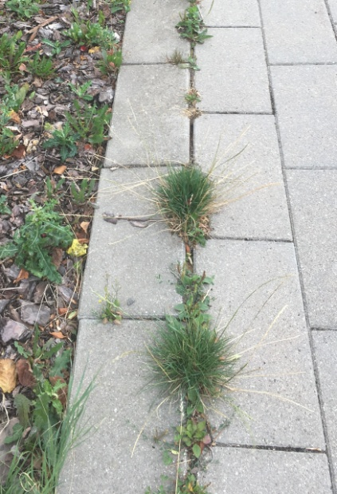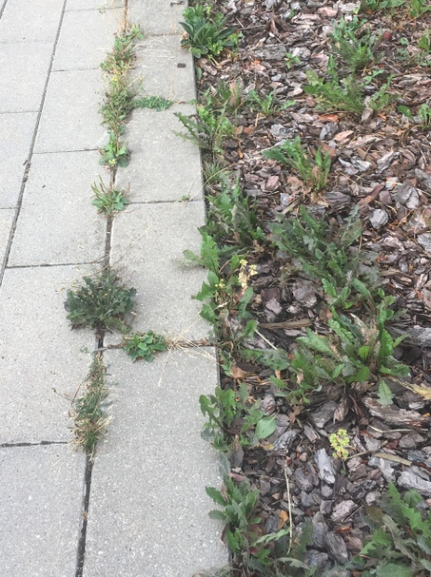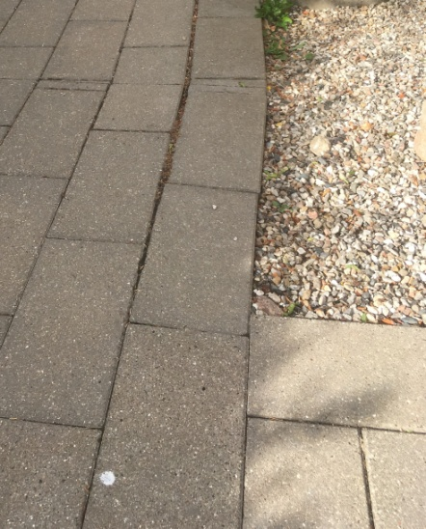

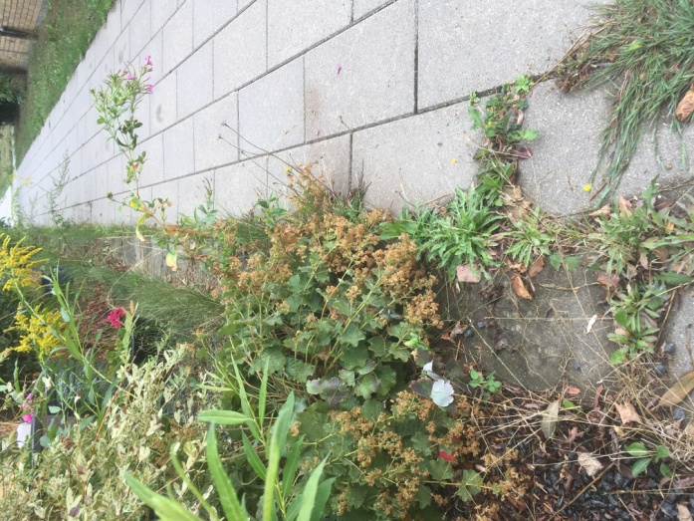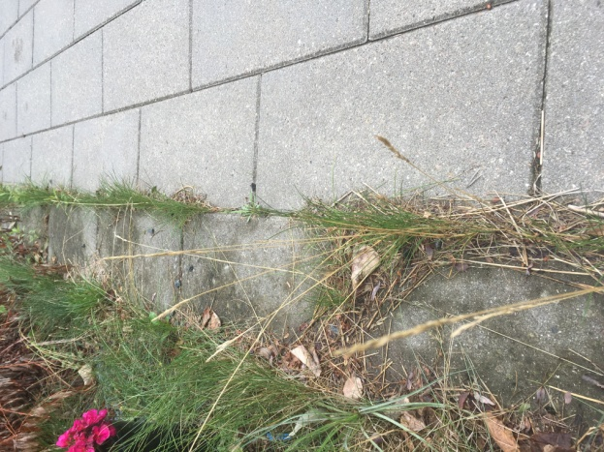

Velkommen til S- toget
Efter stilhed kommer stormen, helt så galt gik det ikke i S-togspausen Frederikssund - Valby. Togbusserne kørte i pendulfart på Frederikssundsvejen. I starten rimeligt morsomt, når der stod blå togbus på en orange bus, og orange togbus på en blå bus, men det vænnede man sig hurtigt til og herefter kunne alle levere historier om den brune, den blå og den orange togbus, om hvor lang tid det tog at komme på arbejde, at bussen kørte forbi Vanløse Station, at alle chaufførerne var fra Jylland og at de var så flinke... flere beboere købte Elcykler og spurtede til arbejde.
Så at toget ikke kørte i 3 måneder gav anledning til mange historier.
Personligt har jeg haft stor fornøjelse af at følge arbejdet på banen, jeg har stiftet bekendtskab med balastrenseren, der midt om natten løftede togskinnerne og støvsugede skærverne nedenunder. (Ved nærmere undersøgelse fandt jeg ud af at det var en struktons Balastrenser Matisa C 750, den kører ca. 250 m i timen, er 475 m lang og vejer 917 ton.)
Man kan da kun blive imponeret. Dag og nat har små og store maskiner passeret mit køkkenvindue, jernbanefolket har knoklet, nogle har ladet sig transportere i togkranens grab lige midt i hedebølgen.
Maskinerne kom fra Italien, Belgien, Tyskland og mange sprog er blevet talt på skinnerne.
Et logistisk arbejde af dimensioner. Det forlyder at der er lidt restarbejde, men i forhold til at skinner, spor, køreledninger er udskiftet, kørestrømsanlægget er blevet justeret, der er arbejdet på masterne og broerne, så er det jo småting.
Og som lovet kom første passagertog kl.4:58 til Egedal Station.
En flok morgenfriske - ca. 25 - var klar mandag morgen med flag, knæklys, der var lamper i træerne og glimt i øjet. Efterfølgende var der kaffe, friskbagte boller, morgenbitter og de firbenede venner Balder, Rico, Sica, Molly og Mille fik sig en usædvanlig tidlig morgentur.
Lone Andersen DM 95

Kontakt til bestyrelsen.
Formand Troels V. Sørensen, DM 69, tlf.: 30 25 45 16. Smid en lap papir til formanden, ring eller send en mail til.bestyrelsen@gl-toftegaard.dk

Med venlig hilsen Bestyrelsen

